Мастер – класс для педагогов «Балансировочная доска Доктора Белгау в работе с детьми с ОВЗ»
Доктор Белгау разработал программу «Прорыв в обучении» основываясь на наблюдениях, что на многие проблемы обучения влияют нарушения сенсорной интеграции.
Программа является прямым и инновационным результатом наблюдений,
исследований, взаимодействий и уточнений, сделанных за последние 30 лет. Его основой является балансир Белгау.
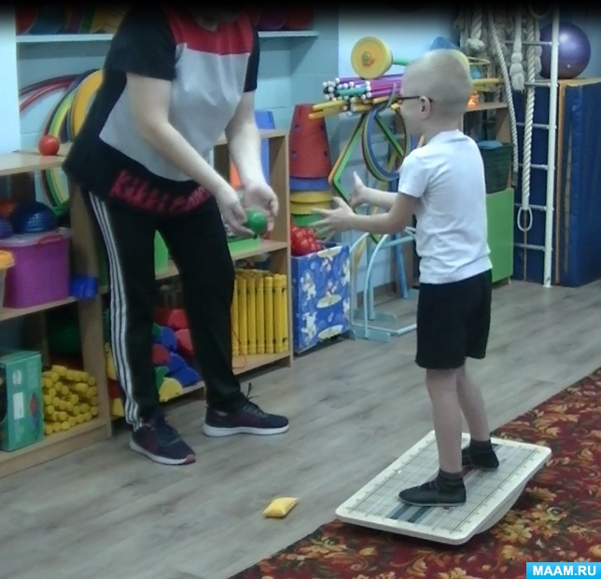
Базовый принцип, который сформулировал Френк Белгау гласит: любое повседневное действие человека, не важно, простое оно или сложное, влияет на функционирование его мозга в будущем. Неаккуратная, неорганизованную структуру мозга, регулярная и организованная деятельность поддерживает функционирование человеческого мозга на определённом уровне. И только деятельность с целью совершенствования и проверки своих возможностей совершенствует мозговые структуры и развивает их.
Это один из фундаментальных принципов, который лёг в основу создания балансировочной доски, а в дальнейшем, и всего комплекса тренажеров.
Френк Белгау доказал, что физическая активность на балансировочной доске с использованием всего комплекта LBK в течении 12-24 недель, развивает навык чтения, спортивные способности, улучшает физическую подготовку, а также способность к обучению.
Программа «Провыв в обучении» - это мультисенсорная программа тренировки мозга, разработанная для укрепления самых базовых мозговых процессов и обеспечения высокого уровня навыков обучения. В программе применяются упражнения на балансировку тела и физические упражнения для интеграции наших слуховых, зрительных, двигательных систем, тактильных систем, систем баланса.
Программа баланса, сенсорной обработки и сенсорной интеграции, призванная помочь лучше организовать процесс обработки информации мозгом. Помните, что почти все, что мы делаем, включает в себя обработку информации мозгом, поэтому эта программа оказывает положительное влияние на многие вещи, которые мы делаем каждый день.
Каждое намеренное движение, которое мы делаем, является прямым результатом сообщения между нашим мозгом и различными частями нашего тела.
С помощью балансировочного комплекса детям предлагаются различные ситуации (упражнения, на которые ребенку необходимо формировать ответные реакции, задействуя определенные структуры мозга. Например, стоя на балансире ребенку необходимо удерживать баланс, для чего он выравнивает положение своего тела относительно центра доски, рассчитывает ее колебательные движения, своего тела. Если ребенок не может удерживать равновесие, то он меняет положение своего тела в пространстве, по-другому распределяет вес тела, двигает ногами до тех пор, пока ему это не удастся.
При увеличении сложности удержания равновесия на балансировочной доске, мозг ребенка вынужден быстрее и чаще реагировать на раздражители.
Это приводит к увеличению скорости вырабатывания реакции мозгом для удержания равновесия, что отражается в повседневной жизни и в обучении, например, в увеличении скорости чтения, письма и доступны более сложные учебные и жизненные задачи.
В занятиях с балансиром задействуются и интегрируются такие системы, как: моторная система, зрительная система, тактильная система, слуховая система, вестибулярная система.
Совершенствование последней из них и успешная интеграция ее с другими сенсорными системами имеет приоритетное значение в развитии ребенка.
Программа «Прорыв в обучение» - это общая тренировка мозга, инструмент нейропластичности для всех возрастных групп и разной степени умственных способностей. Данная методика безопасна и подходит почти для любого человека
